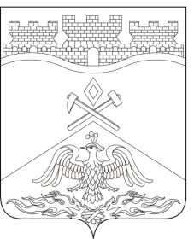
Российская Федерация
Ростовская область
г о р о д Ш а х т ы

ГОРОДСКАЯ ДУМА

РЕШЕНИЕ № 443

39-го внеочередного заседания городской Думы города Шахты

Принято 14 августа 2018 года

О внесении изменения в приложение к решению городской Думы города Шахты «О создании муниципального дорожного фонда муниципального образования «Город Шахты»

Городская Дума города Шахты

решила:

1.Внести в приложение к решению городской Думы города Шахты от 26 сентября 2013 года №436 «О создании муниципального дорожного фонда муниципального образования «Город Шахты» следующее изменение:
1) в подпункте 19 пункта 3 слова «в размере 2,0» заменить словами «в размере 3,3».
2. Настоящее решение вступает в силу со дня его официального опубликования и распространяется на правоотношения, возникшие с 1 января 2018 года.
3.Контроль за исполнением настоящего решения возложить на заместителя главы Администрации (А.П. Глушкова) и комитет городской Думы по бюджету (А.А. Рябов).

Председатель городской Думы –  глава города Шахты  14 августа 2018 года | И. Жукова

Разослано: Управлению региональной и муниципальной политики Правительства РО, Департаменту финансов, КСП г.Шахты, Администрации города Шахты, прокуратуре, СМИ, дело.

